Quest We Mean Business

Opbrengst van de quest:
Jullie zijn een team! Maar dat moet ook zichtbaar worden voor anderen. Jullie gaan op zoek naar een identiteit voor jullie team en wat jullie goed maakt. Dat ga je vertalen naar een logo dat jullie gedurende deze challenge gaan gebruiken als symbool voor jullie groep.

Stap 1) Kennismakingsoefening
Om elkaar beter te leren kennen en in de juiste mindset te komen schrijft ieder teamlid op aparte papiertjes:
- De naam van een dier met eigenschappen die lijken op die van jezelf (bijvoorbeeld: een hond, omdat je heel trouw bent).
- Een waarde die je heel belangrijk vindt (voorbeelden: respect, gezondheid, vriendelijkheid, enz.).
- Een materiaal dat iets zegt over wie je bent (bijvoorbeeld: klittenband omdat je niet snel dingen loslaat)

Vouw de papiertjes dubbel en verzamel ze in een kom. Start met de jongste speler, deze pakt een papiertje uit de kom en leest op wat erop staat. Zij/hij probeert te raden bij wie het papiertje hoort door die persoon aan te wijzen en uit te leggen waarom zij/hij denkt dat dat papiertje bij die persoon hoort.

Als het goed geraden is, mag die speler het papiertje houden, anders gaat het papiertje terug in de kom. De persoon die aangewezen is mag dan als volgende raden. Zo gaat het door tot ieder papiertje geraden is.

Als een speler haar/zijn eigen papiertje trekt vouwt deze het weer op en stopt het terug in de kom.

Stap 2) Kernwaarden bepalen
Jullie kennen elkaar nu wat beter. Zijn er dingen die jullie met elkaar gemeen hebben, bijvoorbeeld bepaalde waarden of eigenschappen die jullie delen. Misschien vinden jullie allemaal humor een hele belangrijke eigenschap.

Als je met elkaar al snel tot belangrijke waarden komt, dan kun je die direct opschrijven. Anders kun je gebruik maken van de Kernwaardenkaart in de bijlage. Iedere speler omcirkelt daar de waarden die zij/hij belangrijk vindt.

Bespreek met elkaar hoe je denkt over die waarden en kies er minimaal drie en maximaal zes uit die beschrijven wat voor team jullie zouden willen zijn. Dat hoeven niet per se waarden te zijn die iedere speler had, als iedereen zich maar in die waarden en de uitleg ervan kan vinden.
De gekozen waarden gaan jullie tot slot ‘laden’. Dat betekent dat je een invulling gaat geven aan die waarden voor jullie organisatie. Hoe zou je die waarde uitleggen aan iemand anders? Waar kunnen klanten of samenwerkingspartners op rekenen als ze met jullie gaan werken?

Schrijf de kernwaarden en de lading van die woorden op!

Voorbeelduitkomst:
Waarde 1: Bescheiden - Wij vallen op door daden, niet door woorden.
Waarde 2: Authentiek - Wij doen alles op onze eigen manier, ook als anderen dat gek vinden.
Waarde 3: Vrijgevig - Wij geven altijd dat beetje extra en hoeven daar niets voor terug.

Stap 3) Naam verzinnen
Nu je een beeld hebt van wie jullie zijn en wat jullie belangrijk vinden gaan jullie een (bedrijfs)naam verzinnen voor jullie team. Dat doe je door drie brainwriting rondes te doorlopen.

Tijdens een brainwrite schrijft iedereen zoveel mogelijk ideeën op. Aansluitend deelt iedereen om de beurt de ideeën met elkaar. Zo heeft iedereen evenveel kans om iets in te brengen. Houd bij het verzinnen van de naam steeds in het achterhoofd wat jullie team doet (sportieve/gezonde evenementen bedenken en opzetten) en wat jullie belangrijk vinden. De naam moet daarbij passen.

Ronde 1 - Namen
In ronde 1 schrijft iedereen ideeën op met (bij)namen. Misschien een combinatie van de namen van de spelers, plaatsnamen, namen van mythologische personages, enz. Voeg er desnoods iets aan toe als dat duidelijker maakt wat jullie groep doet.

Ronde 2 - Mash-ups
In ronde 2 stel je woorden samen om te komen tot een nieuw woord dat beschrijft wat jullie doen. Een voorbeeld is Netflix (wat een samenstelling is van internet en flicks - een synoniem voor films).

Ronde 3 - Afkortingen
In ronde 3 ga je op zoek naar afkortingen. Je kunt een lange combinatie van woorden verkleinen door er een acronym van te maken bijvoorbeeld. Zoals NAC een afkorting is van Noad Advendo Combinatie (wat weer een combinatie is van NOAD - Nooit Opgeven Altijd Doorzetten - en ADVENDO - Aangenaam Door Vermaak En Nuttig Door Ontspanning) en KLM staat voor Koninklijke Luchtvaart Maatschappij. Een andere manier om af te korten is door een deel van een woord weg te laten zo komt de naam Cisco van San Francisco.

Bespreek de ideeën en kies met de groep één naam uit die het krachtigst overkomt. Een korte merknaam werkt vaak het beste.

Stap 4) Logo maken
Om het logo te maken voor jullie team kun je zelf gaan tekenen, knippen en plakken, maar je kunt ook gebruik maken van een online logo-generator.

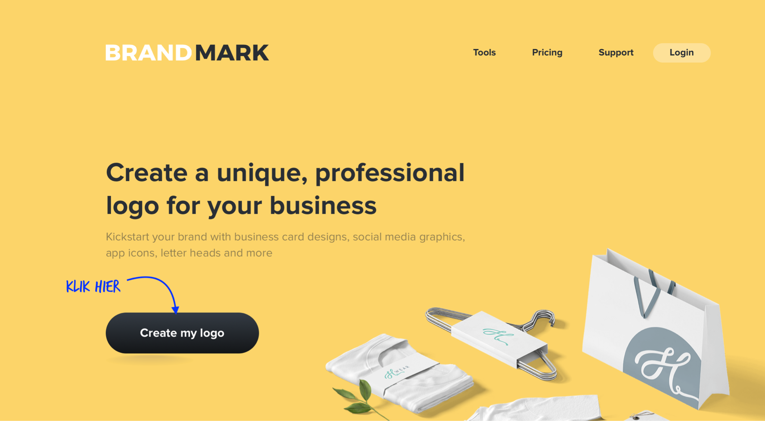

- Ga naar brandmark.io en klik op ‘Create my logo’.

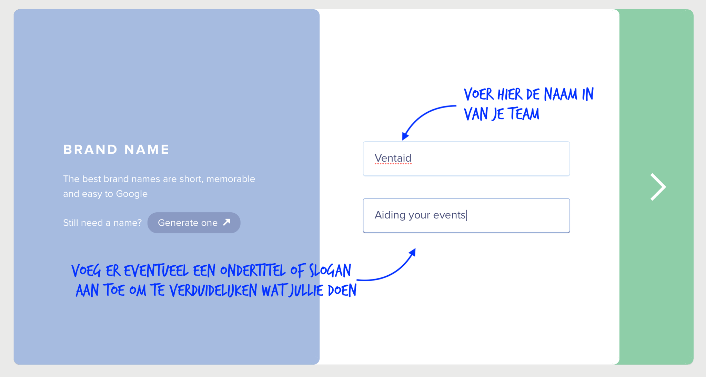

- Vul je teamnaam in, zoals bedacht bij stap 3. En klik op de pijl naar rechts om verder te gaan.

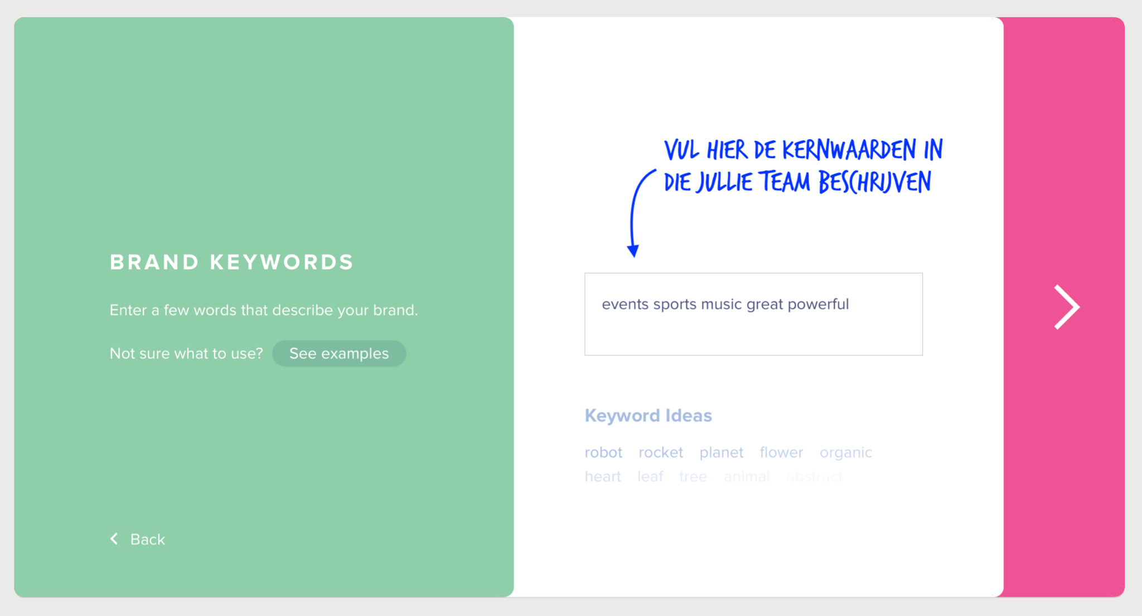

- Vul de kernwaarden van jullie team in (vertaal ze naar het Engels voor het beste resultaat). De kernwaarden geven aan met welke symbolen en beeldelementen Brandmark moet werken. Hoe meer je toevoegt des te beter de opties die je voorgeschoteld krijgt. Klik op de pijl naar rechts om verder te gaan.

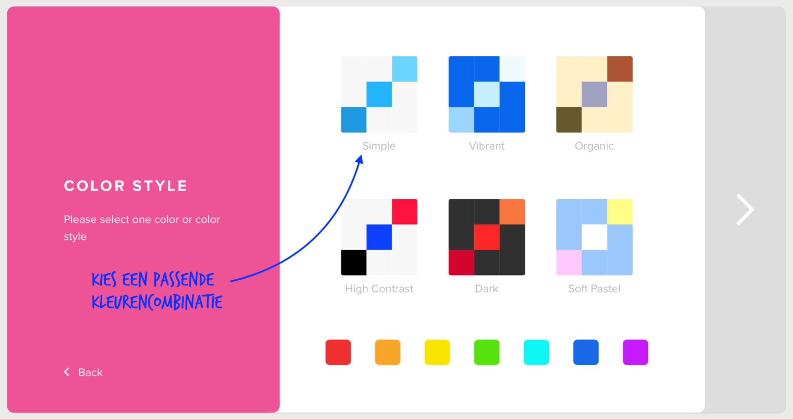

- Kies een kleurencombinatie die voor jullie gevoel het beste past bij jullie team. Je kunt deze later nog verfijnen. Klik op de pijl naar rechts om verder te gaan.

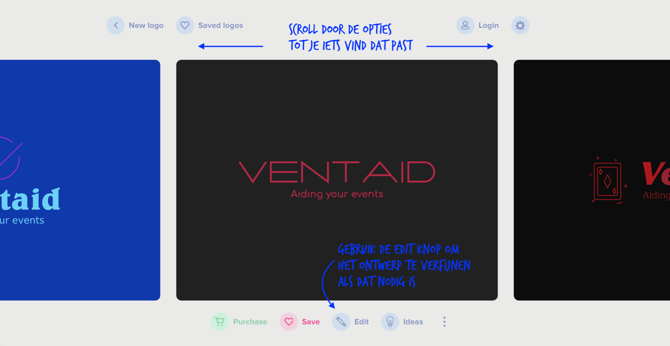

- Klik door de opties om een logo variant te zoeken die past bij jullie team. Met de edit-knop kun je alle onderdelen naar wens aanpassen.

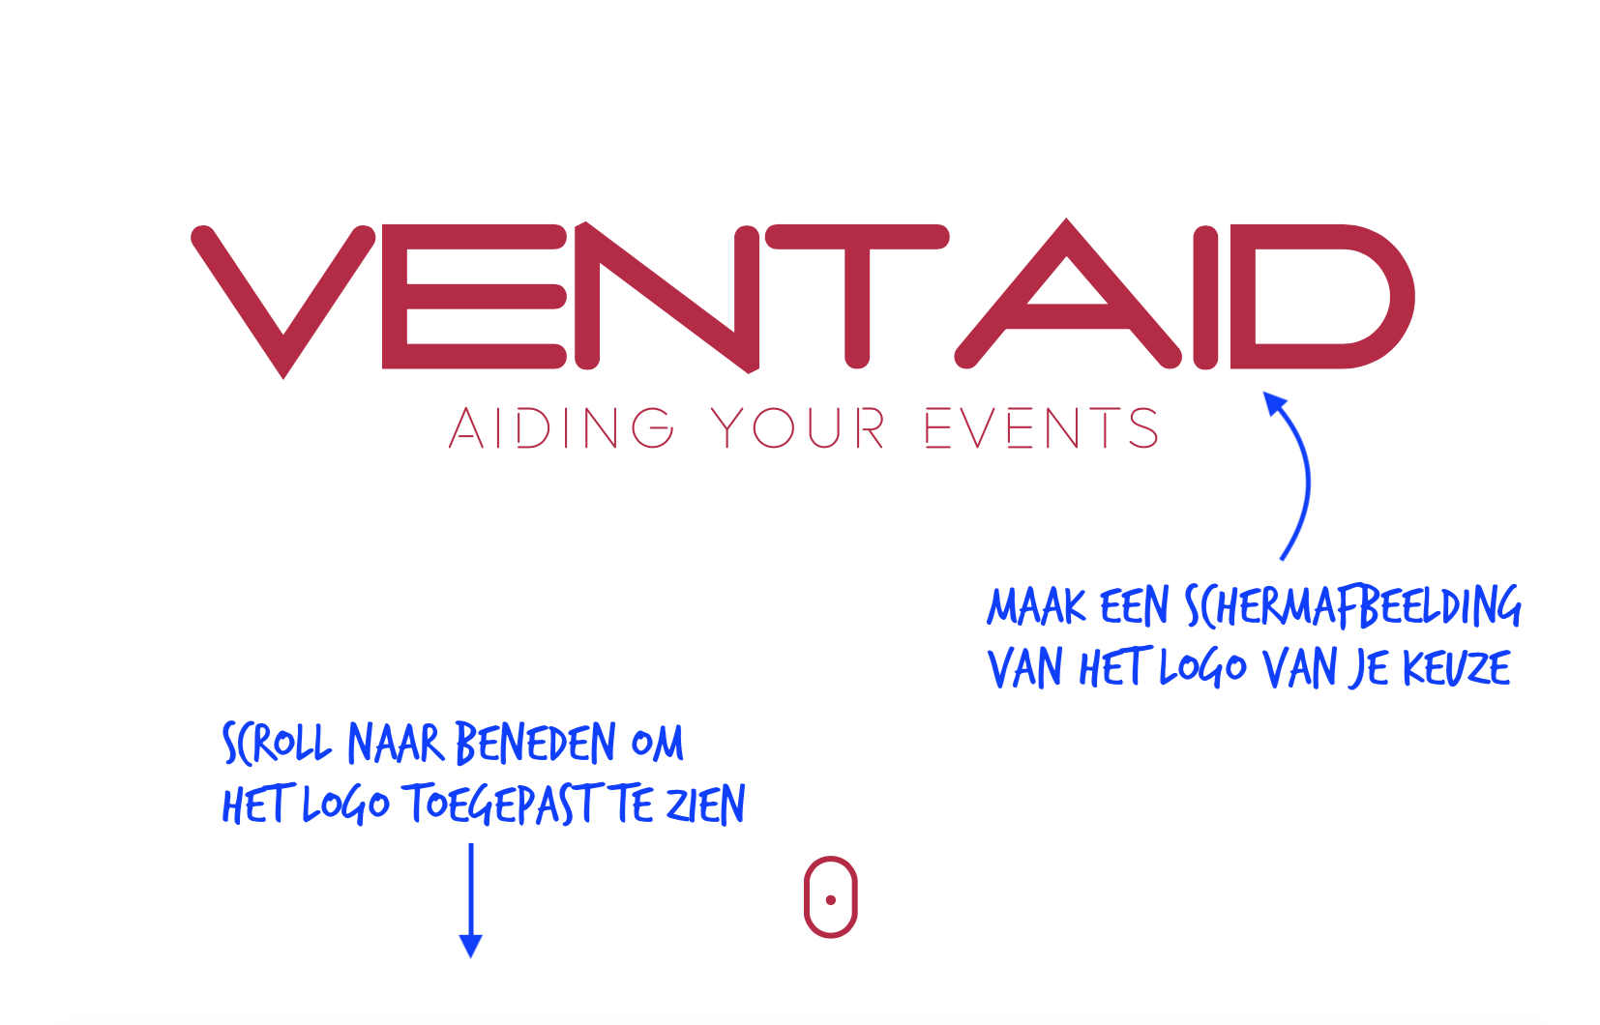

- Als het logo naar wens is, kun je deze aanklikken om de keuze te vergroten en om het logo toegepast te zien. Je ziet dan ook kleurcodes voor je merk. Het is slim om die op te slaan of te fotograferen voor andere opdrachten. Maak een schermafbeelding van het logo om deze te kunnen blijven gebruiken (zonder te kopen).

of:

Als je het logo met de hand wilt maken, zorg er dan voor dat je groot werkt (minimaal 10 cm breed of hoog), werk het liefste in één kleur en controleer of het op afstand goed te lezen is. Scan het logo zodat je het digitaal hebt (in een foto gaat er teveel van je logo verloren).

Benodigdheden:
Papiertjes om op te schrijven voor de kennismakingsopdracht. Een notitieblok kan helpen om ervoor te zorgen dat je zelf de papiertjes niet kleiner hoeft te maken.
Een kom om de papiertjes voor de kennismakingsopdracht in te doen.
Brandmark.io (voor ontwerpen logo), laptop (mobiel kan eventueel ook)

Bijlage:

Kernwaardenkaart
Omcirkel de waarden die voor jou essentieel zijn. Waar niemand je vanaf kan brengen.

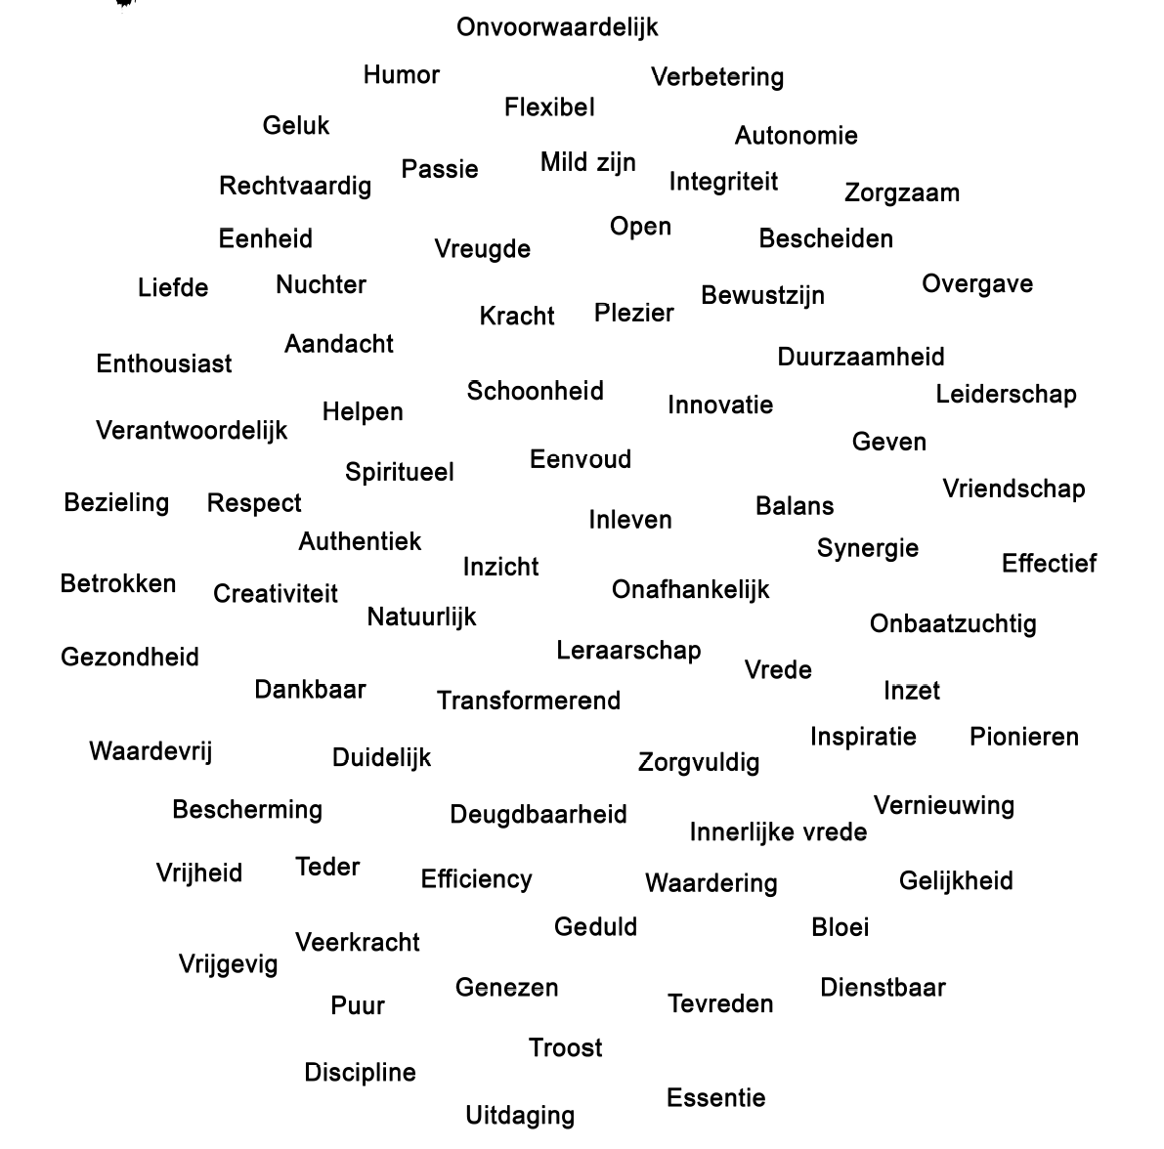

Een schermafbeelding maak je door Shift + Windows-knop + S (Windows) in te drukken of Cmd + Shift + 4 (MacOSX) en dan een rechthoek te tekenen rond het deel van het scherm dat je wilt fotograferen. Verschillende apparaten en besturingsprogramma’s hebben andere manieren om dit te doen. Als de bovenstaande optie niet werkt, zoek dan op hoe je dit kunt doen.

